Федеральное государственное автономное образовательное учреждение высшего образования «Национальный исследовательский университет ИТМО»

Факультет программной инженерии и компьютерной техники
Лабораторная работа по программированию №3
Вариант №34816
Выполнил:
Головин Роман Евгеньевич P3116
Проверил:
Шнейдерис Герардас Герардович

Задание
В соответствии с выданным вариантом на основе предложенного текстового отрывка из литературного произведения создать объектную модель реального или воображаемого мира, описываемого данным текстом. Должны быть выделены основные персонажи и предметы со свойственным им состоянием и поведением. На основе модели написать программу на языке Java.
Он заложил за спину руки в синеньких рукавичках и зашагал домой. Незнайка захлопнул дверцу машины. Машина сейчас же развернулась сама собой и поехала в обратную сторону. Незнайка и Кнопочка поглядели ей вслед и пошли по улице. Они были очень рады, что вернулись в свой родной Цветочный город. Им хотелось побродить и поглядеть на него. Пройдя по улице, они вышли на берег Огурцовой реки. За время их отсутствия огурцы разрослись так, что среди огуречных стеблей можно было заблудиться, словно в лесу.
- Нарисовать UML-диаграмму, представляющую классы и интерфейсы объектной модели и их взаимосвязи;
- Придумать сценарий, содержащий действия персонажей, аналогичные приведенным в исходном тексте;
- Согласовать диаграмму классов и сценарий с преподавателем.
- Написать программу на языке Java, реализующую разработанные объектную модель и сценарий взаимодействия и изменения состояния объектов. При запуске программа должна проигрывать сценарий и выводить в стандартный вывод текст, отражающий изменение состояния объектов, приблизительно напоминающий исходный текст полученного отрывка.
- Для одного из методов класса персонажа (или объекта), согласованного с преподавателем, создать промпты для 2-3 ИИ-ассистентов (Gigachat, DeepSeek, Qwen, или др.), получить от них код метода, реализовать метод самостоятельно, и включить в отчет сравнительный анализ кода, написанного ИИ-ассистентами, и своего варианта. Оценить качество кода, полученного от ИИ-ассистентов, указать на возможные недоработки.
- Продемонстрировать выполнение программы на сервере helios.
- Ответить на контрольные вопросы и выполнить дополнительное задание.

Выполнение
UML:
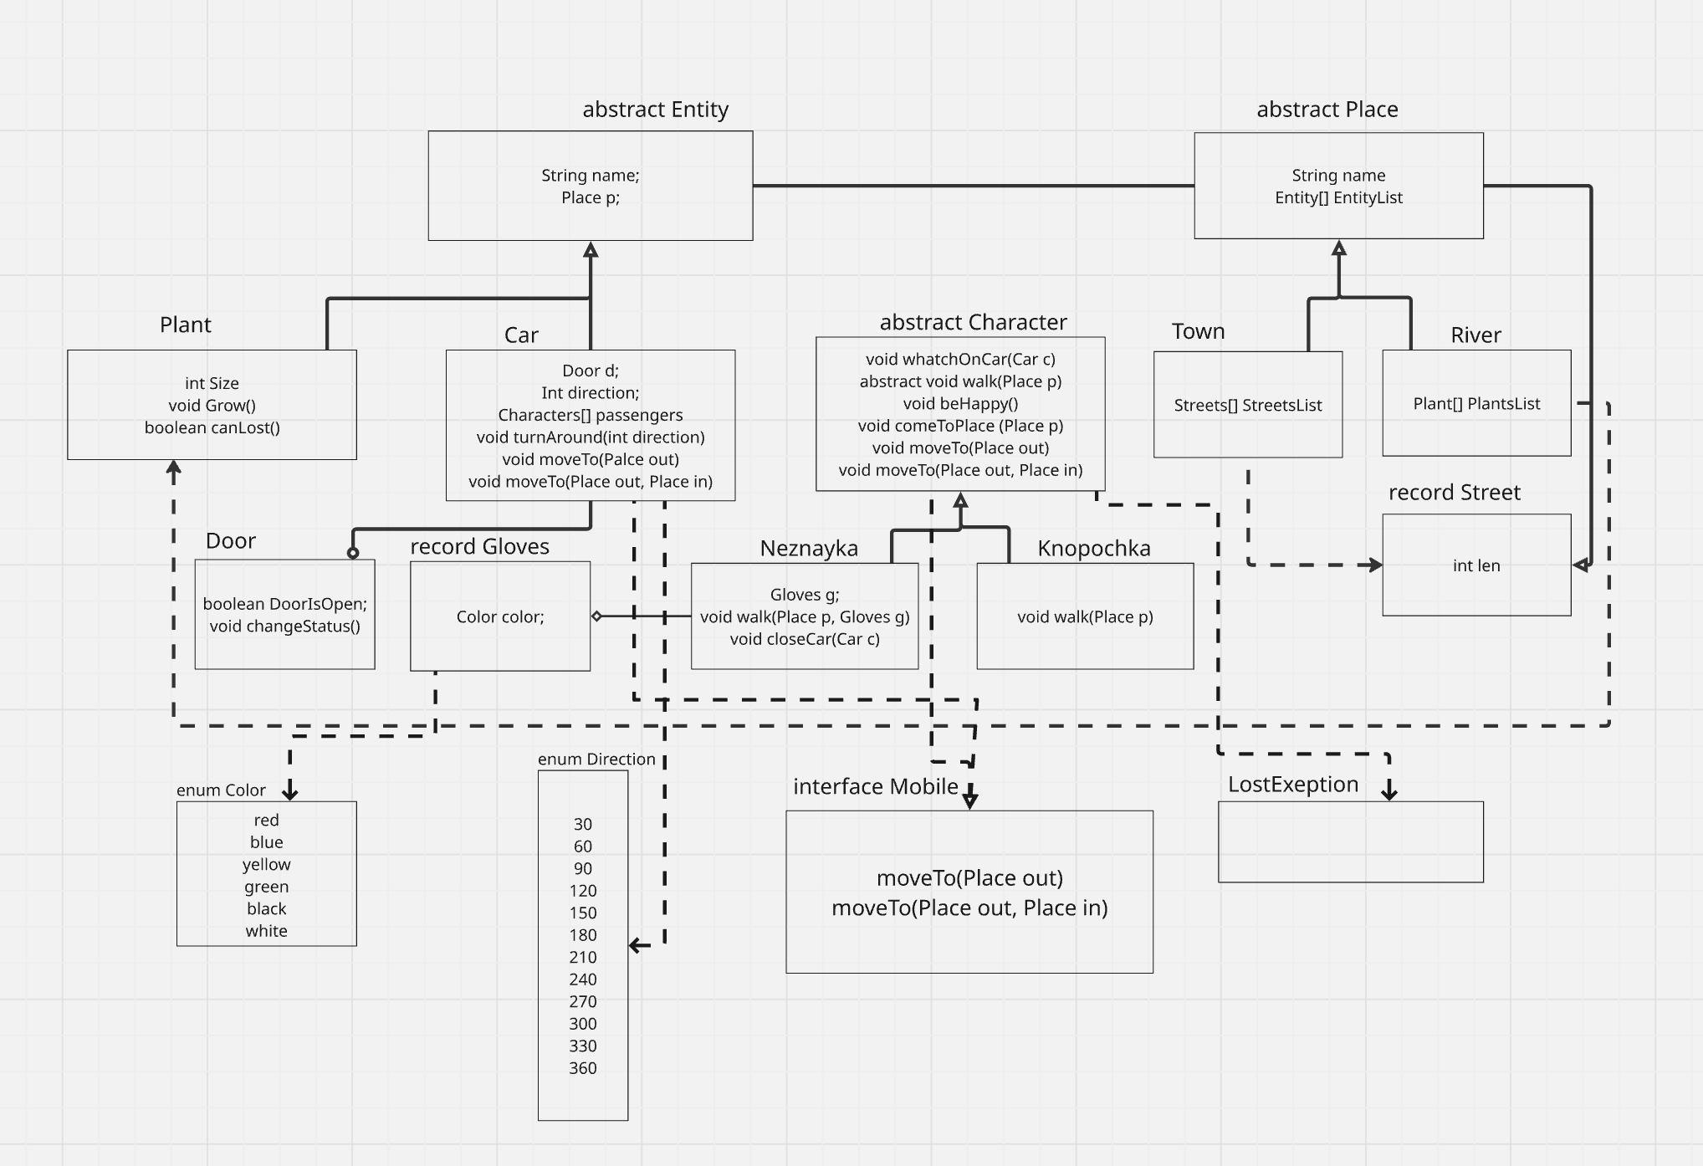
.
Код можно найти по ссылки:
https://github.com/RomanGolovinn/CSE_ITMO/tree/main/1-2_programming/labs/lab3-4
В резльтате работы использовалась LLM gemini и chatGPT для генирации метода moveTo(Place p)
Промт:
«реализуй метод moveto(place) для машины
у меня также есть метод turnAround(direction)
нужно что бы машина развернулась и уехала сама. При этом выводится в консоль информация об этом. В классе place есть метод removeEntity(), который убирает сущьностей из place»
Версия Gemini:
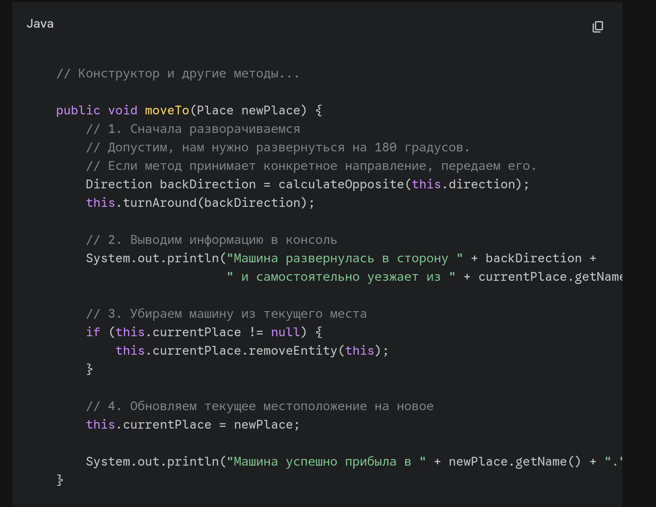
Плюсы сгенерированного метода:
- Большое количество комментариев
- Провека наличия сущьности перед удалением
Минусы:
- Нейронная сеть не знает контекст
- Метод излишне перегружен

Версия chatGPT:
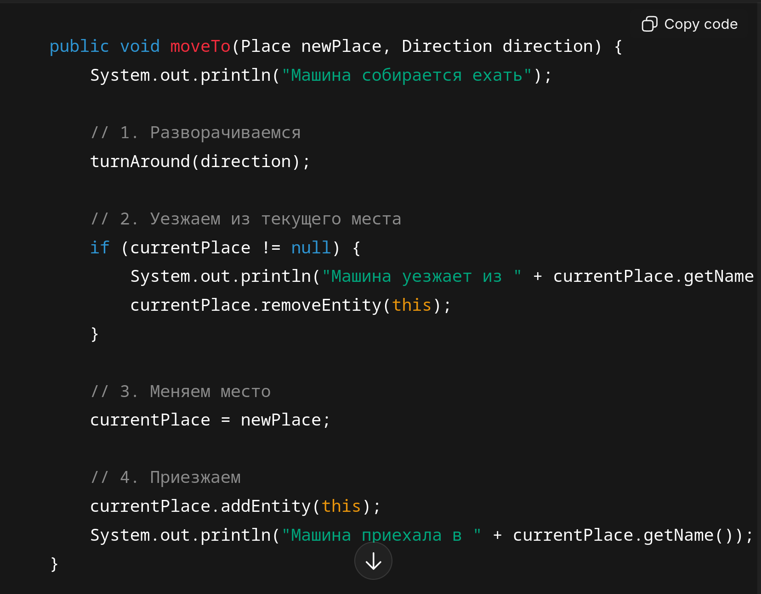
.
Плюсы:
- Много коментариев
Минусы:
- LLM не поняла что метод должен принимать только Place

Мой метод:

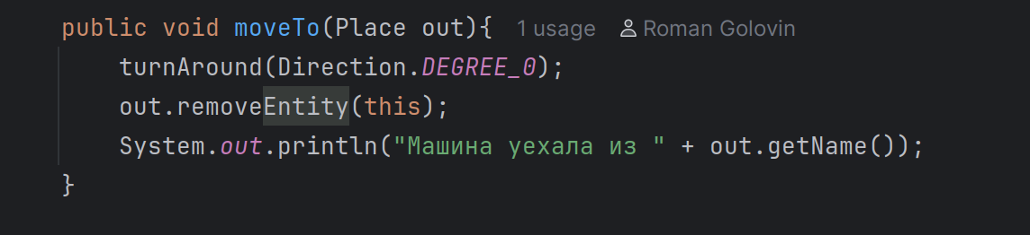
.
Плюсы:
- Минималистичность и простота чтения
- Я получил то что хотел
Минусы:
- Нет коментариев

Вывод
Я глубже погрузился в ООП. Узнал про уровни абстракции, собственные исключения, enum и record. Научился создавать промты для различных LLM. Узнал про принципы SOLID, модификаторы доступа, различные виды классов.

